附件1

2024年检察机关办案情况图例

一、刑事检察

**（一）批准和决定逮捕案件类型分布（人）**

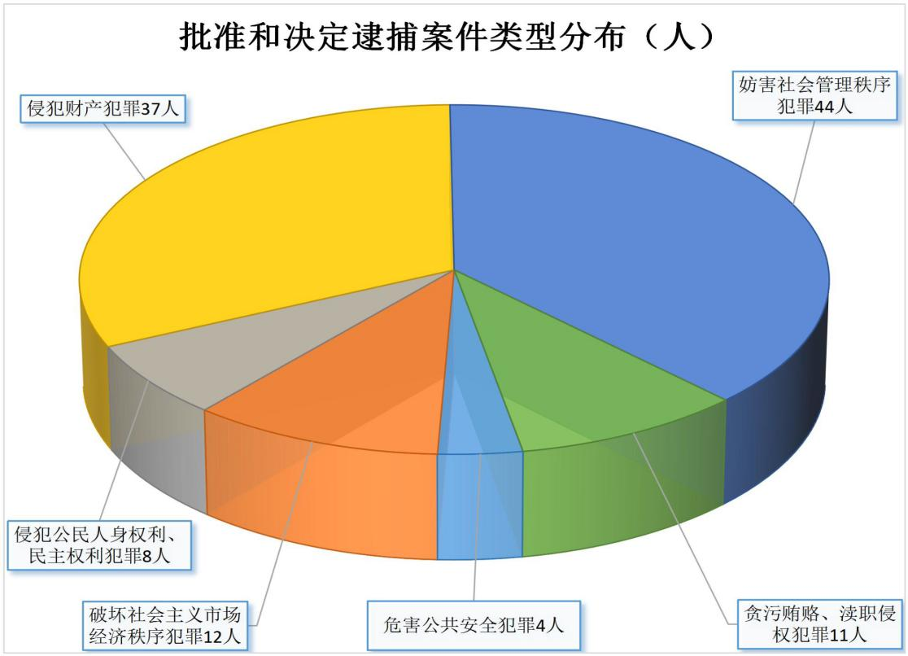

**（二）批准和决定逮捕人数排名前十的罪名分布（人**）

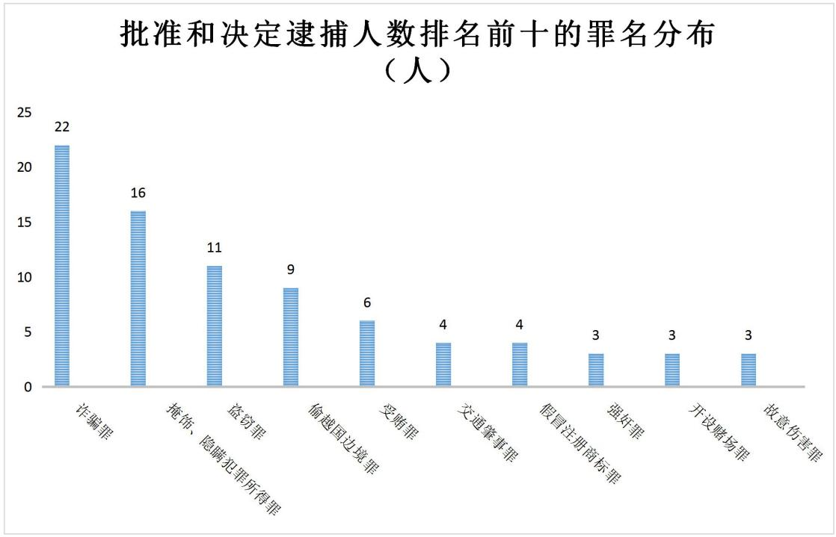

**（三）起诉案件类型分布（人）**

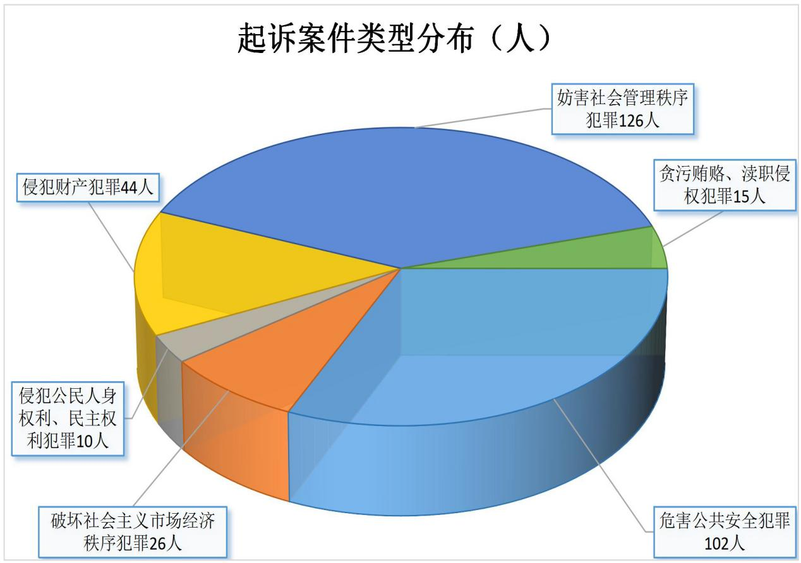

**（四）起诉人数排名前十的罪名分布（人）**

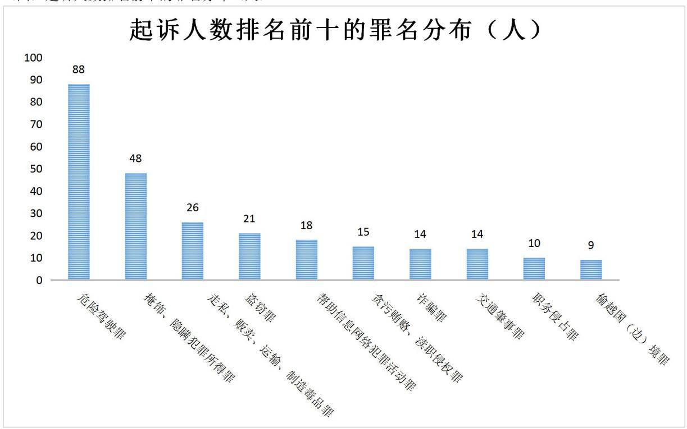

二、民事、行政检察

**民事、行政检察案件分布情况（件）**

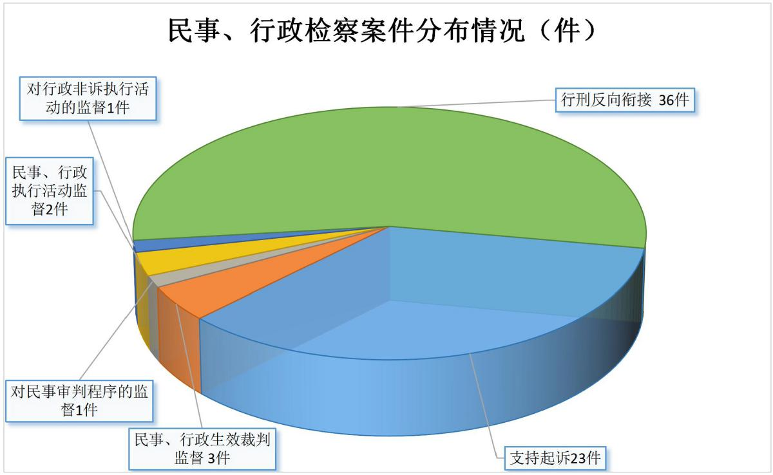

三、公益诉讼检察

**公益诉讼立案领域分布情况（件）**

